|  |  |
| --- | --- |
|  | **Тема 11**  **Файли** |

Файл — інформаційний об'єкт, що містить дані або програми і розміщується на іменованій ділянці носія даних,

Типова програма C ++ розділена на файли вихідного коду

* заголовки
* складові одиниці

Важливою можливістю мови C++ є **роздільна компіляція.**

Механізм роздільної компіляції полягає в тому, що процес отримання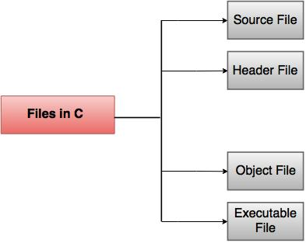

програми на машинній мові здійснюється в два етапи.

Перший етап це компіляція. Окремі вихідні файли компілюються незалежно один від одного. Результат компіляції одного вихідного файлу

називається об'єктним модулем.

Другий етап називається компонуванням. Він складається в збірці всіх об'єктних модулів в готову програму на машинній мові. Крім

об'єктних модулів, отриманих з вихідних файлів програми користувача,

Бібліотеки містять машинний код стандартних функцій, які використовуються в програмі користувача, наприклад, математичні, функції введення-виведення

**Файлове введення- виведення даних**

Текстові файли зберігають дані у вигляді тексту . Це означає, що якщо, наприклад, ми записуємо ціле число 12345678 в файл, то записується 8 символів, а це 8 байт даних, незважаючи на те, що число поміщається в цілий тип. Крім того, висновок і введення даних є форматованим, тобто кожен раз, коли ми зчитуємо число з файлу або записуємо в файл відбувається трансформація числа в рядок або назад. Це витратні операції, яких можна уникнути.

|  |  |
| --- | --- |
| #include<fstream>  ifstream  ofstream  #include<fstream>  using namespace std;  int main()  {  int a,b;  ifstream input("input.txt");  ofstream output("output.txt");    input>> a >> b;  output << a+b;  output.close();  return 0;  } | #include<fstream>  using namespace std;  int main()  {  int a,b;    ifstream cin("input.txt");  ofstream cout("output.txt");    cin>> a >> b;  cout << a+b;  cout.close();  return 0;  } |

**Бінарні файли**

Бінарний файл зберігають дані у вигляді послідовності байтів.

Такі файли можуть зберігати кілька типів даних (зображення, аудіо, текст тощо) під одним файлом.

Запис

Щоб записати двійковий файл на C ++, використовуйте метод write. Він використовується для запису заданої кількості байтів у даному потоці, починаючи з позиції вказівника "put". Файл розширюється, якщо покажчик put в даний момент знаходиться в кінці файлу..

Читання

Для читання двійкового файлу в C ++ використовуйте метод read. Він витягує задану кількість байтів із даного потоку і поміщає їх у пам’ять, на яку вказує перший параметр.

struct Person

{

char name[50];

int age;

char phone[24];

};

int main()

{

Person me = {"Robert", 28, "364-2534"};

Person book[30];

int x = 123;

double fx = 34.54;

ofstream outfile;

outfile.open("junk.dat", ios::binary | ios::out);

outfile.write(&x, sizeof(int)); // sizeof can take a type

outfile.write(&fx, sizeof(fx)); // or it can take a variable name

outfile.write(&me, sizeof(me));

outfile.write(book, 30*sizeof(Person))

outfile.close();

}